«Комплекс для автоматического управления дверью»
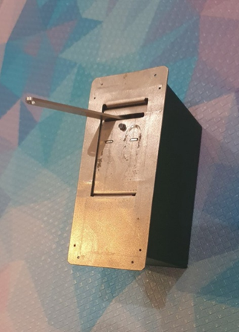
Я заметил, что на данный момент существует проблема открытия дверей и их закрытия в автоматическом режиме, что усложняет жизнь домашних животных и самих людей, поэтому я решил создать многофункциональный и простой блок управления межкомнатной дверью, который может интегрироваться в систему «Умного дома».
Цель: Создать оригинальный механизм для автоматического открывания и закрывания, блокировки с помощью программы, которая может работать в комплексе «Умный дом».
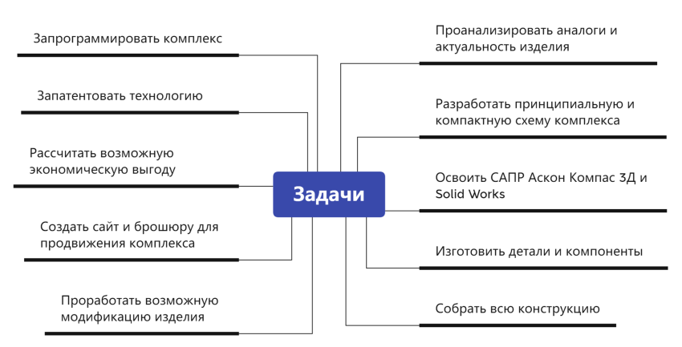

Для построения комплекса мне потребуется:
Я выбрал пластик для печати на 3D принтере: PETG, NYLON. Детали, распечатанные пластиком PETG совмещают в себе качества двух пластиков PLA (не выделяет токсичных веществ при нагревании) и ABS (прочный), также PETG хорошо поддается постобработке. Детали, распечатанные пластиком NYLON, имеют высокую износостойкость, что позволяет выполнить печать конструкционных деталей и сталь – тонколистовая толщиной 1 мм. Была выбрана, так как этот метал лёгкий, прочный. Легко обрабатывается на фрезерном ЧПУ станке.

Затраты на создание комплекса с учетом всех издержек составила 5625.05 рублей, когда схожие комплексы по функциональности имеют стоимость около 100000 рублей и выше, также удалось собрать предварительные заявки от потенциальных покупателей через персональный сайт изделия. Прибыль с возможной реализации одного изделия составляет 1061,325 рублей.
В итоге получился задуманный малогабаритный и относительно недорогой комплекс, который выполняет заложенные в нем функции по открытию, закрытию двери. Выполнены поставленные цели и задачи. Мой робототехнический комплекс может работать в системе «Умного дома», что позволяет без особого труда управлять дверью и смотреть в каком она положении. Планируется создать версию комплекса с голосовым управлением и возможностью изменения музыки в приложении. Из возможных модификаций автоматическое закрытие и блокировка дверей при проникновении в квартиру или дом, что сможет уберечь ценные вещи от злоумышленников. Во время работы над проектом я улучшил свои знания и изучил лазерные технологии, 3D моделирование и печать, фрезерную обработку, работу в САПР Аскон Компас 3Д и Solid Works, создание принципиальных электрических схем в EasyEDA, программирование микроконтроллеров Arduino NANO в Arduino IDE, ГОСТ НИР и ЕСКД.

